 | Conferencia Mundial de Desarrollo de las Telecomunicaciones 2017 (CMDT-17)  Buenos Aires, Argentina, 9-20 de octubre de 2017 | 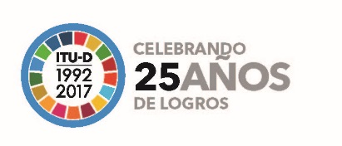
SESIÓN PLENARIA |  | Corrigéndum 1 al  Documento WTDC-17/43-S
 |  | 27 de septiembre de 2017
 |  | Original: inglés
Alemania (República Federal de)/Bosnia y Herzegovina/Lituania (República de)/
Países Bajos/Portugal/República Checa/Suecia
PROYECTO DE CONTRIBUCIÓN DEL UIT-D AL PLAN
ESTRATÉGICO DE LA UIT PARA 2020-2023
Téngase en cuenta que el origen de este documento ha sido objeto de modificación y quedará redactado como sigue:
Alemania (República Federal de)/Bosnia y Herzegovina/Lituania (República de)/Países Bajos/ Portugal/República Checa/Suecia.

______________

